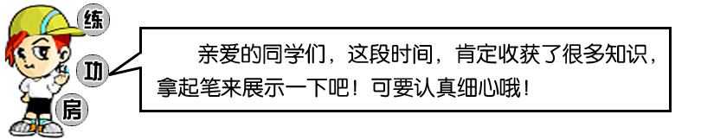人教版二年级上册语文单元作业
第一单元
一、我会看拼音，写汉字。
jīn sè bō lànɡ shān wā yǐ jīnɡ yóu qí

二、连一连。
巨 脖 胳 著 啼 弹

膊 子 大 琴 叫 名
三、填空。
层林（ ）染 山河（ ）美 五（ ）丰登
春（ ）秋实 天（ ）云淡 （ ）秋时节
四、默写古诗《赠刘景文》。
赠刘景文
荷 |  |  |  | 擎 |  |  | ，
菊 | 残 | 犹 |  | 傲 | 霜 |  | 。
 |  |  | 景 | 君 | 须 |  | ，
 |  | 橙 | 黄 | 橘 |  |  | 。
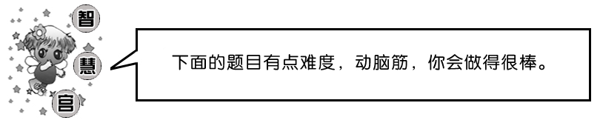一、我会照样子写词语。
许许多多 仿写:
火红火红 仿写:
二、看看谁和谁是好朋友，用线连起来。
勤劳的 秋天 一个个 树叶
凉爽的 景色 一堆堆 灯笼
壮丽的 人民 一片片 稻谷
三、仿写句子。
例：田野就是美丽的图画。
就是 。
例：我喜欢果实累累的秋天。
喜欢 。
四、请把每组词语排成通顺的句子。
（1）小鱼 伞 落叶 把 当做
。
（2）许许多多 的 大自然里 有 知识
。
（3） 黄山 景色 闻名中外 秀丽神奇 的
。
（4）那些 正等着你 岩石 奇形怪状 的 去呢
？
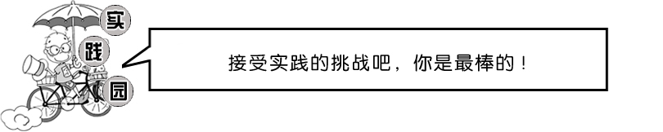读一读，做一做。
秋 天
小鸟说，秋天是蓝色的，晴朗的天空碧蓝碧蓝。
小牛说，秋天是金黄的，辽阔的田野金黄金黄。
以上内容仅为本文档的试下载部分，为可阅读页数的一半内容。如要下载或阅读全文，请访问：https://d.book118.com/548124124125006037

